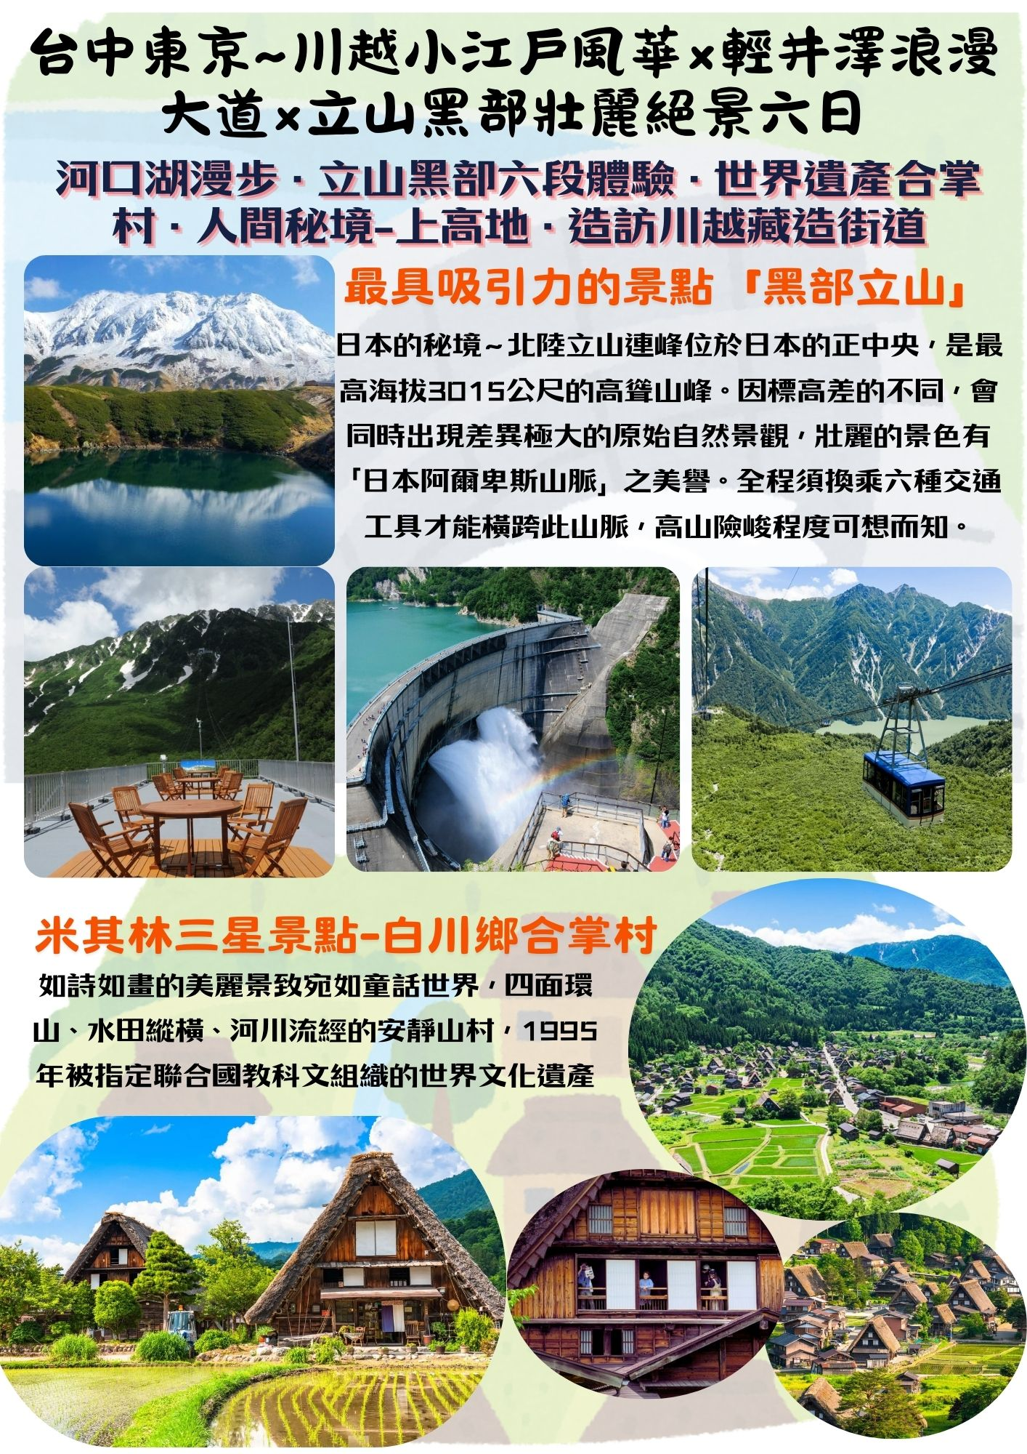
★航班時間:
 | 航空公司 | 航班號碼 | 起訖城市 | 飛行時間
去程航班 | 星宇航空 | JX314 | 台灣台中/東京成田(RMQ-NRT) | 09:30/14:00
回程航班 | 星宇航空 | JX315 | 東京成田/台灣台中(NRT-RMQ) | 15:30/18:10
★行程內容
第一天 台中機場/東京成田機場→自由活動→飯店
集合於台中清泉崗機場，由專員辦理出境手續之後，搭乘豪華客機飛往日本第一大城【東京】成田機場。抵達後先進飯店休息。今晚養足精神，以備翌日展開此次豐盛愉快的旅程。
早餐：X | 午餐：機上美食 | 晚餐：為方便遊玩請自理
宿：成田MARROAD飯店 或 成田WELCO飯店 或 筑波MARROAD或同級
第二天 飯店→川越小江戶.古道散策 →指定文化遺產.菓子橫町 →輕井澤渡假勝地～漫步舊輕井澤街道 →輕井澤銀座羅漫蒂克大道→輕井澤三大觀光名勝之一～白絲瀑布 →飯店
【川越小江戶】是江戶時代時以作為川越藩的城下町而繁榮的都市，市區內保留了許多江戶時代留傳下來，具有歷史性的街道以及寺院，四處充滿著思古幽情，其中尤以黑磚瓦片製造的藏屋聞名，整座城市更被指定為「日本傳統的建築物群保存地區」，市內的觀光名勝地，每年更吸引了約有600萬人次的觀光客來到此地的熱門景點區。
【輕井澤度假勝地】位高海拔一千公尺的高原小鎮輕井澤，在明治時代由加拿大傳教士所開發，由於受到日本上流階級和文人雅士的愛好而名氣大增，一躍成為日本代表性的避暑渡假勝地。
【舊輕井澤銀座大道】日本最具代表性的避暑勝地輕井澤。位高海拔一千公尺的高原小鎮輕井澤
，在明治時代由加拿大傳教士所開發，由於受到日本上流階級和文人雅士的愛好而名氣大增，一躍成為日本代表性的避暑渡假勝地。在一片的綠野加上落葉松和白樺樹生長茂盛，自然環境宜人
，夏季氣候涼爽，能讓人充分的享受森林的芬多精，所以又有「小瑞士」之稱。在長約600公尺的典雅街道上，透露著歐式風格建築的商店林立，手工製作的點心或是充滿獨特設計的服裝飾品
，更是能讓您滿心歡喜的享受購物樂趣。
【輕井澤三大觀光名勝之一．白絲瀑布】天然美景芬多精 「白系瀑布」 位於輕井澤的白系瀑布寬度約100公尺，沿著岸壁流下，宛如一批純白的絹布，白系瀑布獨有的神秘氣質與唯美的景緻，也讓它擁有「輕井澤的祕境」之稱。
早餐:飯店內美食 | 午餐：燒肉 或 涮涮鍋吃到飽  或 川越特色風味御膳料理 | 晚餐：飯店內自助餐 或 飯店內  會席料理 或和風御膳套餐
宿: 輕井澤1130溫泉飯店或輕井澤GREEN PLAZA或萬座王子飯店或萬座高原飯店或嬬戀王子飯店 或同級
第三天 飯店→立山黑部(搭乘六種交通工具) 【扇澤→黑部水庫－大觀峰－室堂－美女平→立山
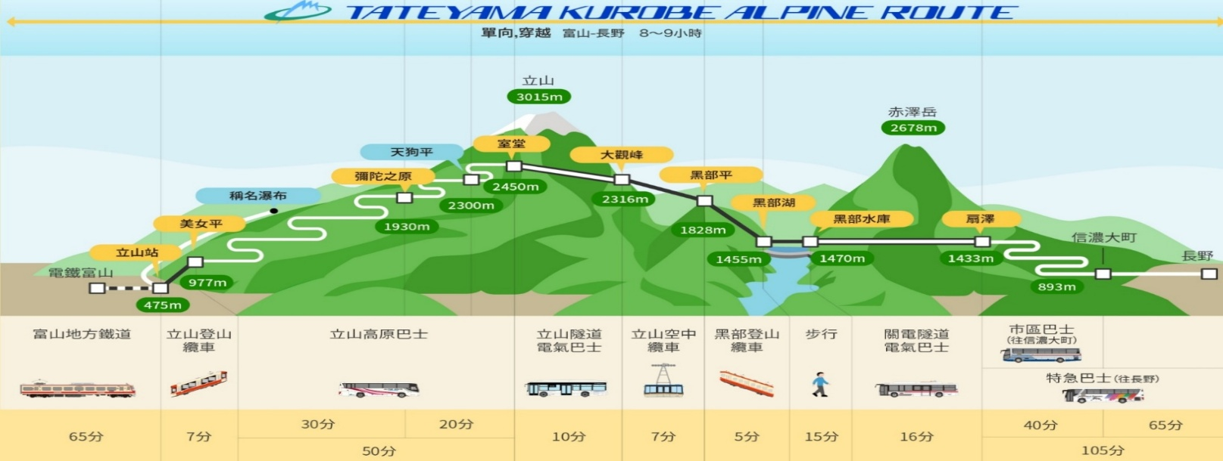
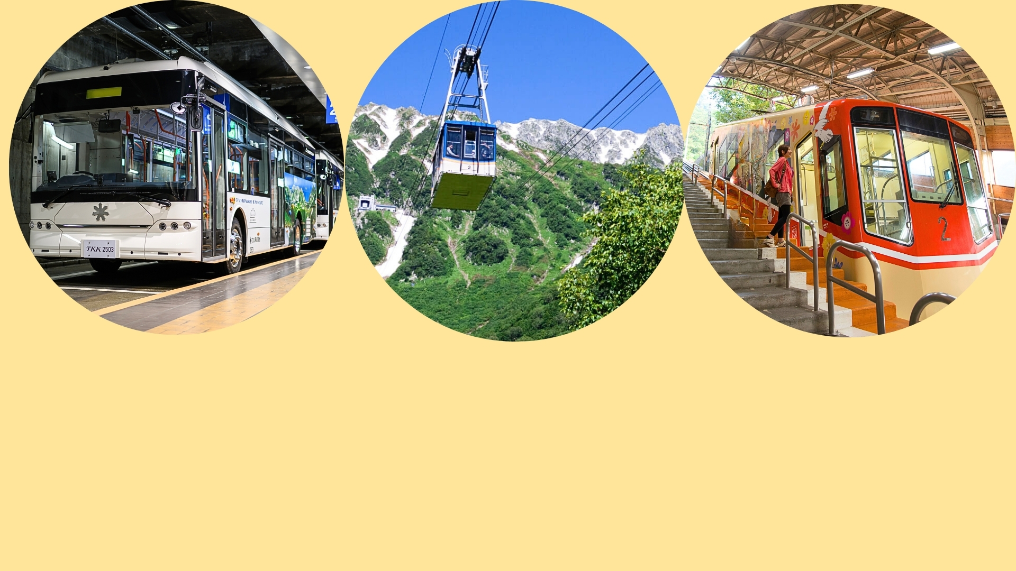
立山黑部“高山道路”是從富山地方鐵道的立山車站到長野縣扇澤的全長約86 公里的山嶽道路，可利用巴士、纜車、架空索道等作交通工具。它是爲了建造黑部川第 4 發電所而修建的一條運輸道路，在 1972 年全線開通。立山，在自古以來就就是人們敬奉、修行的名地，這裏有彌漫著硫磺味、寸草不生的地獄谷，還有立山最大的火山湖“禦廚池”，和夏季也不化雪的溪谷。從春天的新綠到秋季的紅葉，一年中前來欣賞四季景觀的登山者絡繹不絕。黑部川上游的【黑部水庫】，蓄水量 2 億噸，高度爲186 米，是日本最高的拱形水庫，從水庫展望台看水庫放水，氣勢宏壯，使人百看不厭。高山道路沿途還有許多景點，如一塊巨岩構成的惡城壁以及落差 350 米、氣勢爲日本之最的稱名瀑布和盛夏時期仍湧冒著 2～5度泉水的室堂等，都令遊人讚歎不已。立山黑部峽谷(阿爾卑斯之路)：立山的紅葉前線由山頂到【美女平】，標高差達2000m，紅葉期長達1個月，紅葉帶每天以30m的速度由立山山頂向下降，色層濃淡成三段紅葉，深谷紅葉美不勝收。專車前往「中部山岳國家公國」的入囗玄關：立山車站，轉乘6種登山交通設施，最高點到達海拔2450公尺的【室堂】，沿途高山四季的綺麗景觀，以及工程建設的鬼斧神工之妙，保證令您嘆為觀止。
★利用6種不同交通工具登上立山黑部峽谷連峰：
◎立山上午餐風味便當，因屬高海拔地區，物資皆由本地送至立山，若菜色單薄之處敬請原諒!
◎ 春季（4-6月）- 室堂和彌陀介原還覆蓋著白雪，因此推薦上山旅遊時準備放水鞋具。由於白雪晃眼，因此準備一付太陽鏡也是不可少的
早餐：飯店內早餐 | 午餐：立山風味餐或日式便當 | 晚餐：日式風味套餐  (若因下山時間較晚而無法用到晚餐時  則每人改發3000日幣自選餐)
宿：富山APA STAY飯店 或 ROUTEINN金澤飯店 或 金澤AMANEKE 飯店 或同級

第四天 飯店→世界文化遺產～白川鄉合掌村→日本首屈一指的人間仙境～上高地～途經大正池～河童橋【預定開放期間：4月17日～11月15日】→飯店
【白川鄉合掌村】世界遺跡之處，將兩個建材合併成叉手三角形狀屋頂，稱為「合掌」，可減少受風力，且調節日照量，使屋內得以冬暖夏涼。因在深山之故，從古以來居民被大自然之天氣變化考驗而集智慧之結晶以稻草蘆葦合掌形之屋頂建築住屋來維持嚴東下雪天數多之安全。因整個村莊都同樣之建築模型，幾百年均沒改變完整保留下來，今人特別感到不同社會之情景。
【上高地】被日本人視作神的故鄉，上高地是標高約1500公尺的小盆地，四周被燒岳、常念山脈、穗高連峰等高山環抱，屬於中部山嶽國立公園。古時被稱為 "神鄉地"，相傳是神居住的地方。經19世紀之英國傳教士兼登山家沃思特•威斯頓的介紹而廣被全世界的登山家所知，成為日本著名的風景勝地。這一帶被白樺、落葉松等的原始森林環繞，大正池、田代池、明神池等分佈在其間，與高聳的各山群的雄姿一起構成了極美的景色。大正池是20世紀初由於燒嶽的噴火、梓川受堵所形成的池。其藍色的水面上突顯的枯樹與周圍構成一種獨特的風景。而搭建在梓川上的河童橋現已成為上高地的標誌；河童橋長36.6M、寬3.1M，為木制的吊橋。站在橋上看著眼前聳立的穗高連峰，遠眺南面燒岳嫋嫋上升的白煙，被稱為上高地最好的風景勝地，真是宛如人間仙境。
※備註1：上高地預定開放期間：4月17日～11月15日，若上高地尚未開放、氣候及路況等因素無法入內時，行程將改往【高山二，三散策】+【平湯瀑布】，敬請了解。
※備註2：因上高地為了環境保護的關係，在人多的假日或特定的日期，使行節能減碳的活動一般的觀光巴士不能進入上高地，必需要換搭另一台由上高地準備的節能減碳巴士，因而有時同一團無法搭同一台巴士或與當地旅客併同一輛巴士的可能，敬請了解。
早餐：飯店內早餐 | 午餐：朴葉味噌燒料理  或 上高地風味餐 | 晚餐：飯店內會席料理 或 飯店內自助餐
宿：諏訪湖飯店 或 石和VIEW集團飯店 或 本栖Phoenix飯店 或
八岳GRACE飯店 或 甲斐RESORT飯店 或同級
第五天 飯店→河口湖散策→富士山瞭望纜車→免稅店→台場DiverCity Tokyo Plaza購物廣場→飯店
【河口湖】位於富士箱根伊豆國立公園的河口湖，是富士五湖其中一湖。河口湖在富士五湖當中位置最北，擁有最長的湖岸線與最低的海拔地點，在五湖之中最早以作為觀光景點被開發。來到河口湖，不只可以遙望山峰連綿的美景，更可以一賭象徵日本、代表日本精神的富士山。
【富士山瞭望纜車 (絕景展望迴廊、展望高台) 】在天上山纜車的山頂能欣賞到富士山與下方河口湖令人讚嘆的美景。搭乘富士山全景纜車，前往山頂的觀景台，參加以當地民間故事為背景的活動，以及欣賞周圍美不勝收的景觀。
※註：如景點遇大型活動或設施維修等不可抗拒之因素，導致無法前往參觀時，將改前往替代方案「箱根纜車」搭乘參觀，造成不便，敬請見諒。
※註：如因遇大型活動交通管制或天候不佳等不可抗拒之因素，導致原定行程及替代方案都無法如期前往參觀時，將退還門票及體驗等團體費用(大人700日幣/12歲以下500日幣)，不便之處，敬請理解。
【免稅店】您可盡情在此採購優質免稅商品。
【台場DiverCity Tokyo Plaza】「DiverCity Tokyo 購物中心」秉持「劇場型都市空間」的設計理念，館內精選商店，日本商品豐富齊全，特色餐廳，品嘗道地的日本美食。交通方便，為國外顧客提供購物、休閒遊玩及舒適的空間，是東京的新景點。
早餐：飯店內早餐 | 午餐：山梨縣特產餺飥麵定食 或 河口湖鄉土料理 | 晚餐：為方便逛街，敬請自理
宿：東京ROUTE INN 飯店 或 幕張 APA飯店 或 成田marroad飯店 或同級

第六天 自由活動→飯店→東京成田機場/台中機場
早餐後自由活動，您可以在附近做最後巡禮之後於約定時間回到飯店集合，再由專車接往機場，在導遊安排辦理登機手續後，帶著依依不捨的心情，返回溫暖的家，為這次美好的旅程，畫下休止符!
早餐：飯店內美食 | 午餐：為方便遊玩，敬請自理 | 晚餐：X
宿：溫暖的家
★本行程班機起降時間為預定，但實際可能略有變更★如遇行程休館或突發狀況等導致行程無法前往，則依當地門票金額進行退費。★本公司保留有調整行程先後序的權利。★行程內設訂餐食如遇季節或預約狀況不同，會有更改，敬請見諒。
★參加本行程之客人本公司有投保旅行業契約責任險250萬，醫療險20萬★日本新入境審查手續於2007.11.20起實施，前往日本旅客入境時需提供本人指紋和拍攝臉部照片並接受入境審查官之審查，拒絕配合者將不獲准入境。
★【特別說明】
日本國土交通省於平成24年6月(2012年)發布最新規定，每日行車時間不得超過10小時（以自車庫實際發車時間為計算基準），以有效防止巴士司機因過(疲)勞駕駛所衍生之交通狀況。 如因塞車或其他不可抗力之因素導致行車時間與日本國土交通省制訂之法規有相抵觸情況時，以日本國土交通省法規為主。如有造成不便之處，敬請見諒！（資料來源：日本國土交通省）。
★若為包（加）班機行程，依包（加）班機航空公司作業條件，作業方式將不受國外旅遊定型化契約書中第二十七條規範，如因旅客個人因素取消旅遊、變更日期或行程之履行，則訂金將不予退還，請注意您的旅遊規劃。

